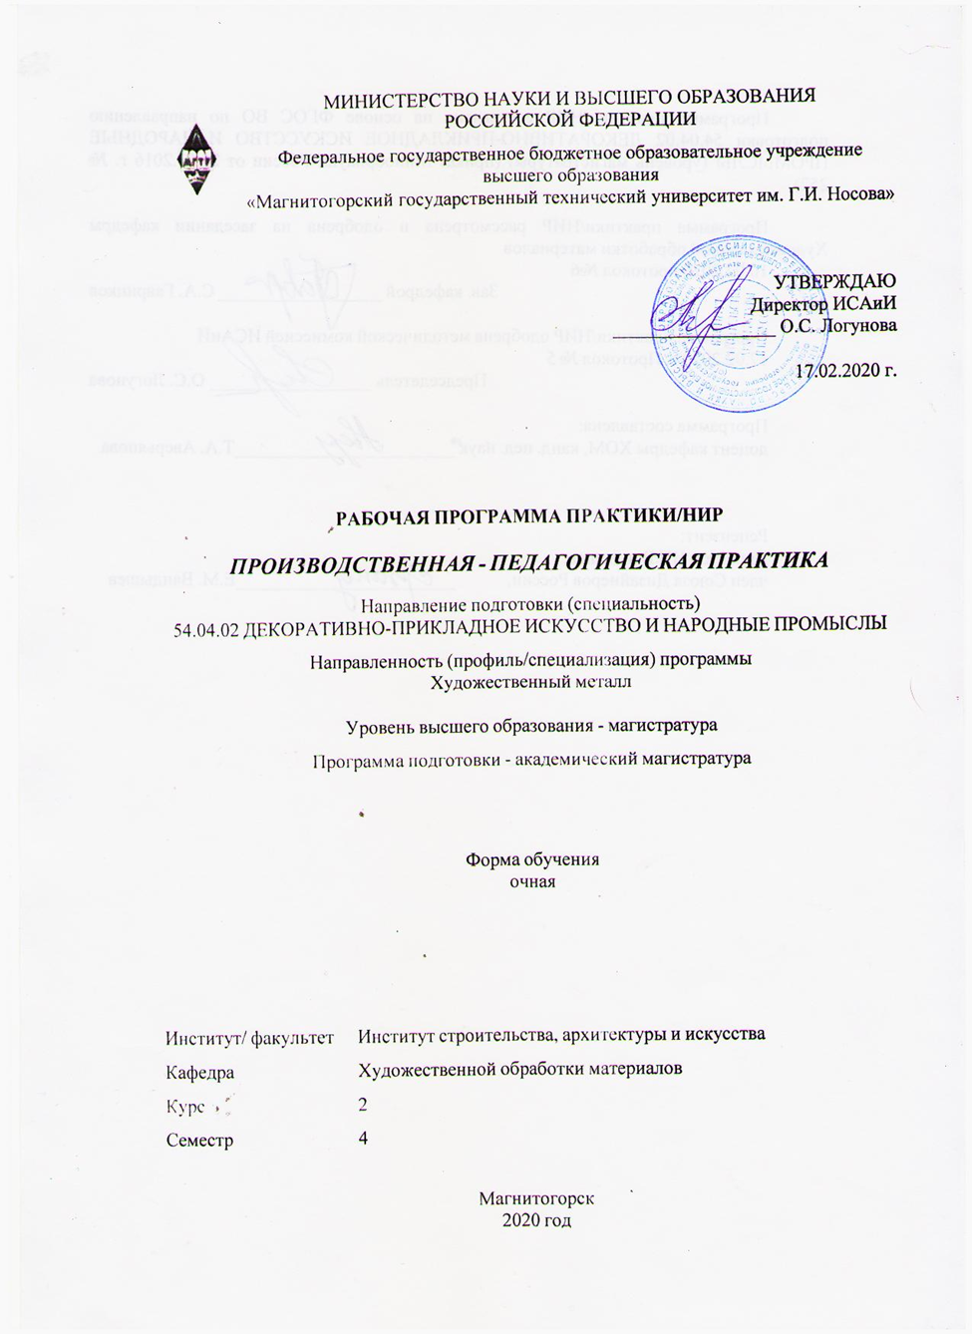

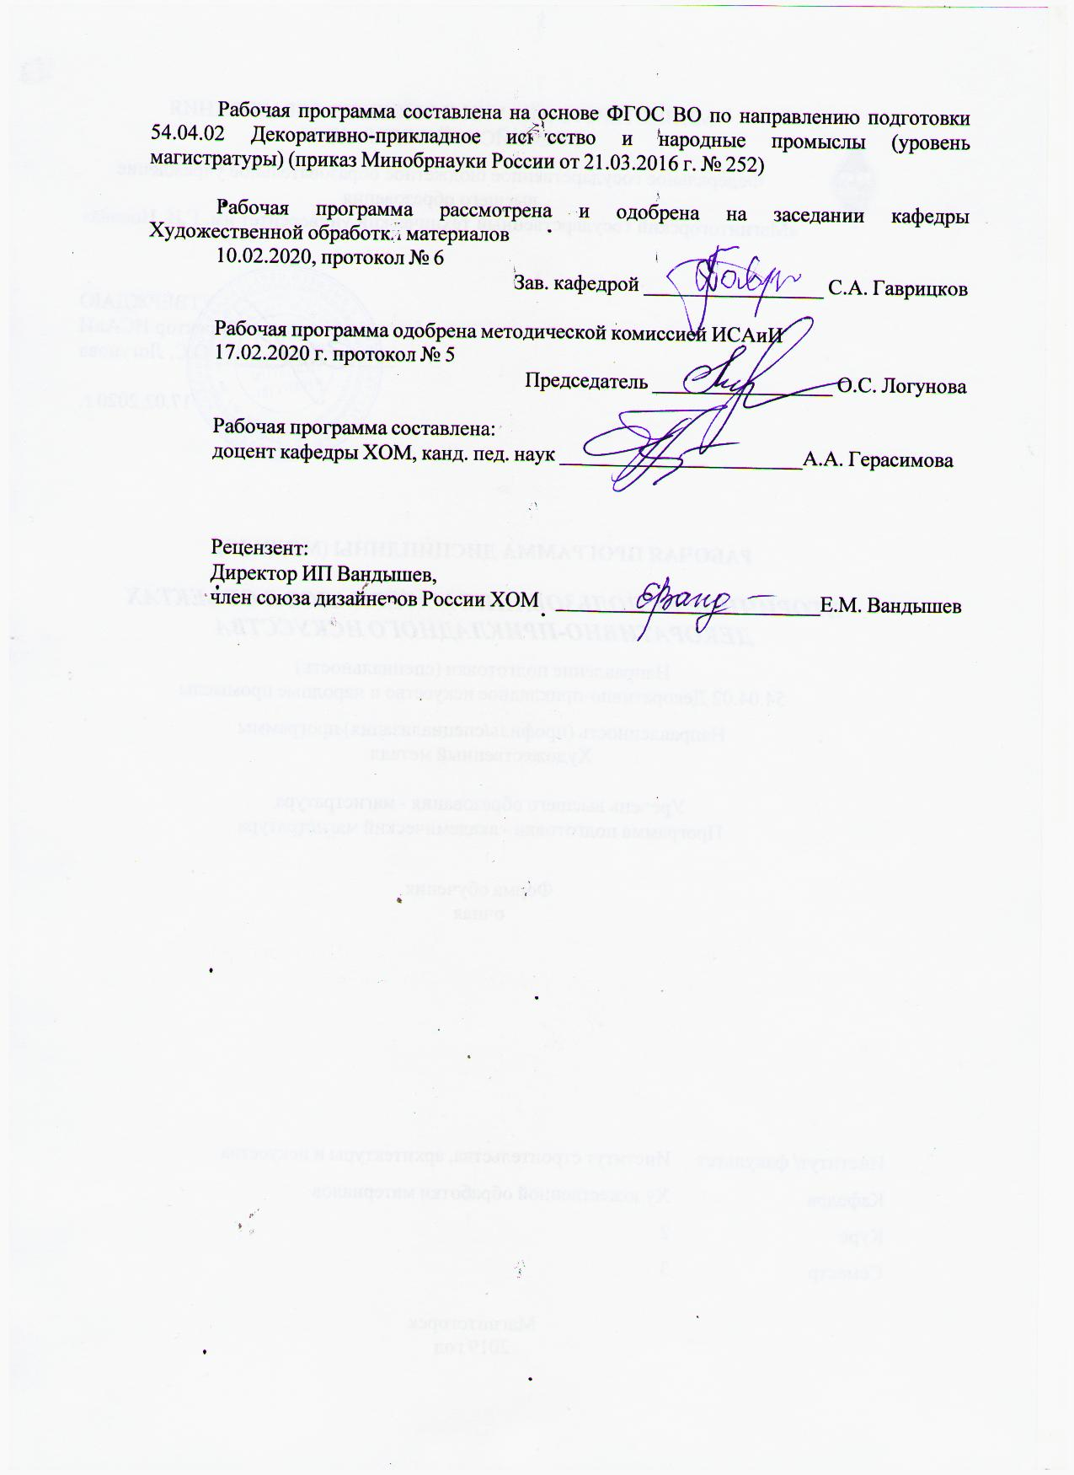

|  |  |
| --- | --- |
| **Лист** **актуализации** **программы** | |
|  |  |
|  | |
|  |  |
|  | |
|  |  |
| Программа пересмотрена, обсуждена и одобрена для реализации в 2021 - 2022 учебном году на заседании кафедры Художественной обработки материалов | |
|  |  |
|  | Протокол от __ __________ 20__ г. № __  Зав. кафедрой _________________ С.А. Гаврицков |
|  |  |
|  | |
|  |  |
|  | |
|  |  |
| Программа пересмотрена, обсуждена и одобрена для реализации в 2022 - 2023 учебном году на заседании кафедры Художественной обработки материалов | |
|  |  |
|  | Протокол от __ __________ 20__ г. № __  Зав. кафедрой _________________ С.А. Гаврицков |

|  |
| --- |
| **1** **Цели** **практики/НИР** |
| Целями Б2.В.05(П) «Производственной–педагогической практики» являются формирование основ профессиональной педагогической деятельности и овладение основными функциями педагога, закрепление и углубление теоретических знаний студентов, приобретение практических навыков и компетенций в сфере педагогической деятельности, полученных при изучении базовых дисциплин в соответствии с требованиями ФГОС ВО по направлению подготовки 54.04.02 «Декоративно-прикладное искусство и народные промыслы» профиль «Художественный металл» (магистратура). В области воспитания целью является развитие у обучающихся личностных качеств, способствующих их творческой активности, общекультурному росту и социальной мобильности, умения работать индивидуально и в коллективе, ответственности, самостоятельности, гражданственности, приверженности этическим ценностям, целеустремленности и настойчивости в достижении целей. В области профессиональной подготовки целью является формирование профессиональных компетенций, позволяющих выпускнику успешно работать в избранной сфере декоративно-прикладного искусства и народных промыслов и быть высококвалифицированным и конкурентоспособным на рынке труда. |
| **2** **Задачи** **практики/НИР** |
| 1. Развитие аналитического мышления, творческих педагогических способностей, необходимых для создания авторских экспериментальных образовательных программ.  2. Ознакомление с практическим методическим опытом учителей и преподавателей.  3. Умение разрабатывать и внедрять инновационные формы обучения, создавать авторские программы и курсы.  4. Закрепление на практике теоретических знаний по педагогике и психологии  5. Умение комплексно подходить к решению конкретного задания, учитывая психологические особенности обучающихся.  6. Освоение методик преподавания, используемых в учебном процессе.  7. Развитие культуры художественно-технологического мышления в области понятий о методах, техниках обработки и приемах декорирования ДПИ и НП. |
|  |
| **3** **Место** **практики/НИР** **в** **структуре** **образовательной** **программы** |
| Для прохождения практики/НИР необходимы знания (умения, владения), сформированные в результате изучения дисциплин/ практик: |
| Психология и педагогика |
| Проектирование и выполнение проекта в материале |
| Художественная промышленность и народные промыслы регионов Урала и Сибири |
| Теория и методика преподавания декоративно-прикладного искусства |
| Знания (умения, владения), полученные в процессе прохождения практики/НИР будут необходимы для изучения дисциплин/практик: |
| Подготовка к сдаче и сдача государственного экзамена  Производственная-преддипломная практика |

|  |  |
| --- | --- |
| а | |
|  |  |
| **4** **Место** **проведения** **практики/НИР** | |
| Б2.В.05(П) «Производственная - педагогическая практика» проводится на базе МАУ ДО "Дворец творчества детей и молодежи", г. Магнитогорск  Способ проведения «Производственной - педагогической практики»: стационарная. | |
| Способ проведения практики/НИР: стационарная | |
| Практика/НИР осуществляется непрерывно | |
|  |  |
| **5** **Компетенции** **обучающегося,** **формируемые** **в** **результате** **прохождения**  **практики/НИР** **и** **планируемые** **результаты** **обучения** | |
| В результате прохождения практики/НИР обучающийся должен обладать следующими компетенциями: | |
| Структурный  элемент  компетенции | Планируемые результаты обучения |
|  |
| ОК-3 готовностью к саморазвитию, самореализации, использованию творческого потенциала | |
| Знать | - этапы саморазвития, самореализации, основные инновационные методы использования творческого потенциала при создании изделий декоративно-прикладного искусства и народных промыслов. |
| Уметь | - использовать методы саморазвития, самореализации, основные инновационные методы использования творческого потенциала при создании изделий декоративно-прикладного искусства и народных промыслов. |
| Владеть | - методами саморазвития, самореализации, основными инновационными методами использования творческого потенциала при создании изделий декоративно-прикладного искусства и народных промыслов. |
| ОПК-2 готовностью использовать на практике умения и навыки в организации исследовательских и проектных работ | |
| Знать | - основные и дополнительные навыки в организации исследовательских и проектных работ. |
| Уметь | - использовать на практике основные и дополнительные умения и навыки в организации исследовательских и проектных работ. |
| Владеть | - основными и дополнительными умениями и навыками в организации исследовательских и проектных работ. |
| ОПК-4 готовностью проявлять творческую инициативу, брать на себя всю полноту профессиональной ответственности | |
| Знать | - этапы проявления творческой инициативы, основные позиции профессиональной ответственности, творческий подход в решении конфликтов, основные технологические цепочки производственного процесса. |
| Уметь | - активно проявлять творческую инициативу, брать на себя всю полноту профессиональной ответственности, находить выход из проблемной ситуации. |

|  |  |
| --- | --- |
| Владеть | - творческой инициативой, всей полнотой профессиональной ответственности, методами выхода из проблемной ситуации |
| ОПК-6 готовностью к эксплуатации современного оборудования и приборов (в соответствии с направленностью (профилем) программы) | |
| Знать | - основные традиционные и современные инструменты и материалы, используемые при изготовлении изделий декоративно- прикладного искусства и народных промыслов. |
| Уметь | -готовность к эксплуатации современного оборудования и приборов (в соответствии с направленностью (профилем) программы). |
| Владеть | - пользоваться основными традиционными и современными инструментами и материалами, используемыми при изготовлении изделий декоративно-прикладного искусства и народных промыслов. |
| ПК-5 способностью организации работы творческого коллектива исполнителей, готовностью к принятию профессиональных и управленческих решений, определению порядка выполнения работ и поиску оптимальных решений при создании продукции с учетом требований качества, надежности и стоимости | |
| Знать | - этапы организации работы творческого коллектива исполнителей, процесс принятия профессиональных и управленческих решений, методы определения порядка выполнения работ и поиска оптимальных решений при создании продукции с учетом требований качества, надежности и стоимости. |
| Уметь | - просчитывать этапы организации работы творческого коллектива исполнителей, процесс принятия профессиональных и управленческих решений, разрабатывать методы определения порядка выполнения работ и поиска оптимальных решений при создании продукции с учетом требований качества, надежности и стоимости. |
| Владеть | - этапами организации работы творческого коллектива исполнителей, процессом принятия профессиональных и управленческих решений, разработкой методов определения порядка выполнения работ и поиска оптимальных решений при создании продукции с учетом требований качества, надежности и стоимости. |
| ПК-8 способностью к определению целей, отбору содержания, организации образовательной деятельности, выбору образовательных технологий, оценке результатов, ориентированностью на разработку и внедрение инновационных форм обучения, создание авторских программ и курсов | |
| Знать | сущность методической деятельности педагога, виды методической деятельности;  – цели и задачи современного художественного образования формы и методы художественного образования в системе общего, дополнительного и профессионального образования;  - особенности методики проведения занятий по декоративному искусству на разных ступенях образования. |

|  |  |
| --- | --- |
| Уметь | - проводить научно-методический анализ разделов и тем преподаваемого курса; осуществлять планирование учебной деятельности;  - проектировать занятия по декоративному искусству для систем общего, дополнительного и среднего профессионального образования, имеющие разные дидактические цели;  - оформлять план-конспект занятий;  - проводить занятия разных форм и типов с использованием соответствующих методов и средств обучения. |
| Владеть | - проектными формами и методами контроля качества образования;  - высокой мотивацией к своей профессиональной деятельности;  - способностью к определению целей, отбору содержания, организации образовательного процесса в области декоративно- прикладного искусства;  - способностью проектировать формы и методы контроля качества образования. |

|  |  |  |  |  |  |
| --- | --- | --- | --- | --- | --- |
| **6.** **Структура** **и** **содержание** **практики/НИР** | | | | | |
| Общая трудоемкость практики/НИР составляет 3 зачетных единиц 108 акад. часов, в том числе:  – контактная работа – 1,3 акад. часов:  – самостоятельная работа – 106,7 акад. часов; | | | | |  |
| №  п/п | Разделы (этапы) и содержание практики | Семестр | Виды работ на практике,  включая самостоятельную работу | Код компетенции | |
| 1. | Теоретические аспекты проведения занятий в дополнительном образовании. | 4 | Ознакомительный этап | ОК-3, ОПК-4 | |
| 1. | Теоретические аспекты проведения занятий в дополнительном образовании. | 4 | Изучить условия работы творческой группы. Разработать блок уроков / занятий по выбранной теме. | ОК-3, ОПК-2, ОПК-4 | |
| 1. | Теоретические аспекты проведения занятий в дополнительном образовании. | 4 | Подобрать наглядность для блока уроков / занятий по выбранной теме. | ОК-3, ОПК-2, ОПК-4 | |
| 2. | Практические аспекты проведения занятий в дополнительном образовании. | 4 | Провести уроки /занятия с обучающимися по разработанным планам-конспектам по выбранной теме. | ОК-3, ОПК-2, ОПК-4, ОПК-6, ПК-8, ПК-5 | |
| 2. | Практические аспекты проведения занятий в дополнительном образовании. | 4 | Подготовить письменный отчет по практике | ОК-3, ОПК-2, ОПК-4 | |

|  |
| --- |
| **7** **Оценочные** **средства** **для** **проведения** **промежуточной** **аттестации** **по** **практике/НИР** |
| Представлены в приложении 1. |
|  |
| **8** **Учебно-методическое** **и** **информационное** **обеспечение** **практики/НИР** |
| **а) Основная литература:** |
| 1. Баженова, Н. Г. Практика в магистратуре: психолого-педагогическое направление: учебно-методическое пособие [для вузов] / Н. Г. Баженова, О. В. Токарь, Е. Ю. Шпаковская ; Магнитогорский гос. технический ун-т им. Г. И. Носова. - Магнитогорск: МГТУ им. Г. И. Носова, 2019. - 1 CD-ROM. - ISBN 978-5-9967-1615-9. - Загл. с титул. экрана. - URL: https://magtu.informsystema.ru/uploader/fileUpload? name=3921.pdf&show=dcatalogues/1/1530492/3921.pdf&view=true (дата обращения: 01.09.2020). - Макрообъект. - Текст: электронный. - Сведения доступны также на CD- ROM.  2. Лешер, О. В. Методика развития профессионально-педагогической направленности студентов педагогических специальностей университета: учебно- методическое пособие / О. В. Лешер, О. В. Тулупова, Н. В. Балакина. - Магнитогорск: МГТУ, 2011. - 1 электрон. опт. диск (CD-ROM). - Загл. с титул. экрана. - URL: https://magtu.informsystema.ru/uploader/fileUpload? name=32.pdf&show=dcatalogues/1/1119299/32.pdf&view=true (дата обращения: 01.09.2020). - Макрообъект. - Текст: электронный. - Сведения доступны также на CD- ROM. |
|  |
| **б) Дополнительная литература:** |
| 1. Аверьянова, Т. А. Педагогические технологии в подготовке бакалавров : учебно-методическое пособие / Т. А. Аверьянова ; МГТУ. - Магнитогорск : МГТУ, 2017. - 1 электрон. опт. диск (CD-ROM). - Загл. с титул. экрана. - URL: https://magtu.informsystema.ru/uploader/fileUpload? name=3167.pdf&show=dcatalogues/1/1136538/3167.pdf&view=true (дата обращения: 01.09.2020). - Макрообъект. - Текст : электронный. - Сведения доступны также на CD- ROM.  2. Бабунова, Е. С. Психолого-педагогическая диагностика : практикум / Е. С. Бабунова ; МГТУ. - Магнитогорск : МГТУ, 2016. - 1 электрон. опт. диск (CD-ROM). - Загл. с титул. экрана. - URL: https://magtu.informsystema.ru/uploader/fileUpload? name=2352.pdf&show=dcatalogues/1/1129999/2352.pdf&view=true (дата обращения: 01.09.2020). - Макрообъект. - Текст : электронный. - Сведения доступны также на CD- ROM.  3. Бахольская, Н. А. Педагогическая конфликтология : учебно-методическое пособие / Н. А. Бахольская ; МГТУ. - Магнитогорск : МГТУ, 2017. - 1 электрон. опт. диск (CD-ROM). - Загл. с титул. экрана. - URL: https://magtu.informsystema.ru/uploader/fileUpload? name=3055.pdf&show=dcatalogues/1/1135047/3055.pdf&view=true (дата обращения: 01.09.2020). - Макрообъект. - Текст : электронный. - Сведения доступны также на CD- ROM. |
|  |
| **в) Методические указания:** |
| 1. Организация и этапы выполнения квалификационной работы студентов : учебно-методическое пособие / Ю. С. Антоненко, Н. С. Жданова, А. А. Жданов и др.; МГТУ. - Магнитогорск : МГТУ, 2016. - 1 электрон. опт. диск (CD-ROM). - Загл. с титул. экрана. - URL: https://magtu.informsystema.ru/uploader/fileUpload? name=2504.pdf&show=dcatalogues/1/1130277/2504.pdf&view=true (дата обращения: 01.09.2020). - Макрообъект. - Текст : электронный. - Сведения доступны также на CD- ROM.  2. Государственный экзамен по направлению подготовки 54.04.02 |

|  |  |  |  |  |  |  |
| --- | --- | --- | --- | --- | --- | --- |
| "Декоративно-прикладное искусство и народные промыслы": учебное пособие [для вузов] / Н. С. Жданова, О. В. Вандышева, С. А. Гаврицков [и др.] ; Магнитогорский гос. технический ун-т им. Г. И. Носова. - Магнитогорск : МГТУ им. Г. И. Носова, 2020. - 1 CD-ROM. - ISBN 978-5-9967-1784-2. - Загл. с титул. экрана. - URL : https://magtu.informsystema.ru/uploader/fileUpload? name=4169.pdf&show=dcatalogues/1/1535313/4169.pdf&view=true (дата обращения: 01.09.2020). - Макрообъект. - Текст : электронный. - Сведения доступны также на CD- ROM.  Также методические рекомендации по подготовке отчета по практике находятся в приложении 2 | | | | | | |
|  |  |  |  |  |  |  |
| **г)** **Программное** **обеспечение** **и** **Интернет-ресурсы:** | | | | | | |
|  | | | | | | |
|  |  |  |  |  |  |  |
| **Программное обеспечение** | | | | | | |
|  |  | Наименование ПО | № договора | | Срок действия лицензии | |
|  |  | MS Windows 7 Professional(для классов) | Д-1227-18 от 08.10.2018 | | 11.10.2021 | |
|  |  |
|  |  | MS Office 2007 Professional | № 135 от 17.09.2007 | | бессрочно | |
|  |  |  |  |  |  |  |
| **Профессиональные базы данных и информационные справочные системы** | | | | | | |
|  | Название курса | | | Ссылка | |  |
|  | Электронная база периодических изданий East View Information Services, ООО «ИВИС» | | | https://dlib.eastview.com/ | |  |
|  |  |
|  | Национальная информационно-аналитическая система – Российский индекс научного цитирования (РИНЦ) | | | URL: https://elibrary.ru/project_risc. asp | |  |
|  | Поисковая система Академия Google (Google Scholar) | | | URL: https://scholar.google.ru/ | |  |
|  | Информационная система - Единое окно доступа к информационным ресурсам | | | URL: http://window.edu.ru/ | |  |
|  | Российская Государственная библиотека. Каталоги | | | https://www.rsl.ru/ru/4readers /catalogues/ | |  |
|  | Электронные ресурсы библиотеки МГТУ им. Г.И. Носова | | | http://magtu.ru:8085/marcweb 2/Default.asp | |  |
|  | Университетская информационная система РОССИЯ | | | https://uisrussia.msu.ru | |  |
|  | Международная наукометрическая реферативная и полнотекстовая база данных научных изданий «Web of science» | | | http://webofscience.com | |  |
|  | Международная реферативная и полнотекстовая справочная база данных научных изданий «Scopus» | | | http://scopus.com | |  |
| **9** **Материально-техническое** **обеспечение** **практики/НИР** | | | | | | |
| Помещение для самостоятельной работы обучающихся: Персональные компьютеры с пакетом MS Office, выходом в Интернет и с доступом в электронную информационно-образовательную среду университета.  Помещения для хранения профилактического обслуживания учебного оборудования: Шкафы для хранения учебно-методической документации, учебного оборудования и учебно-наглядных пособий. | | | | | | |
|

**Приложение 1**

Оценочные средства для проведения промежуточной аттестации по Б2.В.05(П) «Производственная - педагогическая практика»

Промежуточная аттестация по практике имеет целью определить степень достижения запланированных результатов обучения и проводиться в форме зачета с оценкой. Обязательной формой отчетности обучающегося по Б2.В.05(П) «Производственной - педагогической практике» является письменный отчет. Цель отчета – сформировать и закрепить компетенции, приобретенные обучающимся в результате освоения теоретических курсов и полученные им при прохождении практики. Промежуточная аттестация по Б2.В.05(П) «Производственной - педагогической практике» преследует цель определить степень достижения запланированных результатов обучения и проводиться в форме зачета с оценкой. Он проводится в форме просмотра.

Оценочные средства для проведения промежуточной аттестации обучающихся по Б2.В.05(П) «Производственной - педагогической практике»:

Подготовка отчета выполняется обучающимся самостоятельно под руководством преподавателя. При написании отчета обучающийся должен показать свое умение работать с нормативным материалом и литературными источниками, а также возможность систематизировать и анализировать фактический материал и самостоятельно творчески его осмысливать.

Содержание отчета определяется индивидуальным заданием, выданным руководителем практики. В процессе написания отчета обучающийся должен разобраться в теоретических вопросах темы, самостоятельно проанализировать практический материал, разобрать и обосновать практические предложения (оптимальный подход в решении) в дизайн-проекте комплексных заданий.

Готовый отчет сдается на проверку преподавателю не позднее одного дня до окончания практики. Преподаватель, проверив отчет, может возвратить его для доработки вместе с письменными замечаниями. Обучающийся должен устранить полученные замечания и публично защитить отчет.

Требования к структуре и содержанию отчета по производственной практике определены методическими рекомендациями.

Также обязательной формой отчетности студента-практиканта является творческая работа. В качестве критериев оценки результатов практики выступают:

- объем выполнения программы практики;

- умение организовывать свое рабочее место;

- качество творческой работы;

- уровень владения технологическими приемами при разработке план-конспектов занятий.

Задание № 1. План-конспекты занятий по выбранной теме.

Цель задания: Изучение условий работы творческой группы.

Определить психологические характеристики возрастных групп обучающихся. Выявить особенности возрастной категории, для которой разрабатываются план-конспекты занятий. Необходимо учитывать особенности выбранных технологий для реализации детской творческой работы. Определить последовательность и значимость предполагаемых заданий для выбранной возрастной категории обучающихся.

Задание № 2. Проведение занятий с обучающимися.

Цель задания: Доступность и адаптированность изложения материала, поиск контакта с аудиторией.

По итогам промежуточной аттестации выставляются оценки «отлично», «хорошо», «удовлетворительно», «неудовлетворительно».

Отчетная документация студентов по практике:

1. Наглядный материал к занятию в виде электронного альбома или презентации.
2. Творческие работы, подтверждающие проведение занятия.
3. Отчет о прохождении производственной - педагогической практики, содержание которого должно включать следующие разделы:

* Описание этапов проделанной работы.
* Педагогические характеристики возрастных групп обучающихся и их особенности.
* Электронный альбом с аналогами.
* План-конспекты занятий по выбранной теме.

В качестве критериев оценки результатов практики выступают:

1. Полностью выполненный объем заданий
2. Грамотное использование изобразительных и графических средств выражения.
3. Знание основных видов, жанров, стилей в произведениях декоративно-прикладного искусства (художественный металл).
4. Грамотно подобранные технологические цепочки с учетом возраста обучающихся.
5. Правильное использование инструментов и материалов в работе. Соблюдение техники безопасности.
6. Грамотно выполненный отчет, отражающий сущность и характерные особенности предложенной темы.

Вид аттестации по итогам практики – зачет с оценкой, который проводится в форме просмотра проектных и практических работ, письменного отчета по пройденной практике.

По итогам промежуточной аттестации выставляются оценки «отлично», «хорошо», «удовлетворительно», «неудовлетворительно».

Критерии оценки наглядности:

1. Оригинальность предложенной идеи.

2. Соответствие технического задания предложенной концепции его решения.

3. Цветовое и образное решение.

4. Оптимальный выбор технологических цепочек при выполнении задания.

В качестве критериев оценки результатов практики выступают:

1. Полностью выполненный объем заданий.

2. Качественно разработанные план-конспекты занятий:

* + - Грамотное использование изобразительных и графических средств выражения.
    - Индивидуальный подход и учет особенностей возрастных категорий обучающихся.
    - Художественные средства передачи характера, образного, графического, цветового и композиционного решения.

3. Грамотно выполненный отчет, отражающий сущность и характерные особенности предложенной темы.

Таким образом:

• на оценку «отлично» – магистрант должен показать интеллектуальные и творческие навыки решения педагогических проблем и задач или подходов к выполнению проекта нахождения уникальных ответов к ним, способность к организации педагогической деятельности; показать высокий уровень владения рисунком и умение использовать поисковые эскизы и наброски в практике составления композиции; магистрант должен показать сформированность навыков линейно-конструктивного построения, качественной передачи материальности отдельных предметов проекта;

• на оценку «хорошо» – магистрант должен показать знания не только на уровне воспроизведения и объяснения информации, но и интеллектуальные и творческие навыки решения педагогических проблем и задач, нахождения уникальных ответов к ним, способность к организации педагогической деятельности; показать хороший уровень владения рисунком и умение использовать поисковые эскизы и наброски в практике составления композиции; магистрант должен показать сформированность навыков линейно-конструктивного построения), качественной передачи материальности отдельных предметов проекта;

• на оценку «удовлетворительно» – магистрант должен показать знания на уровне воспроизведения и объяснения информации, интеллектуальные навыки решения простых педагогических задач, умение использовать и варьировать готовые стилистические решения при выполнении собственного проекта; показать удовлетворительный уровень владения рисунком и умение использовать поисковые эскизы и наброски в практике грамотного составления композиции; магистрант должен показать понимание линейно-конструктивного построения, удовлетворительной передачи материальности отдельных предметов проекта;

• на оценку «неудовлетворительно» – магистрант не может показать знания на уровне воспроизведения и объяснения информации, не может показать творческие интеллектуальные навыки решения простых педагогических задач; отсутствие понимания детской психологии, показывает неудовлетворительный уровень владения рисунком, не умеет использовать поисковые эскизы и наброски при составлении грамотной композиции, не понимает суть линейно-конструктивного построения предметов.

**Приложение 2.**

**Методические рекомендации по подготовке отчета по практике.**

Требования к структуре и содержанию отчета по производственной-педагогической практике определены методическими рекомендациями.

Отчет по производственной-педагогической практике оформляется согласно требованиям СМК-О-ПВД-01-16 №3 от 19.11.2018 г. «О практике обучающихся, осваивающих основные образовательные программы высшего образования». В отчет по практике входят:

- титульный лист отчета по практике (на титульном листе отчета должны быть указаны министерство, название университета и кафедра, которая руководит практикой, наименование практики, место и сроки прохождения учебной практики, фамилия и инициалы студента, номер группы, а также фамилия, инициалы и должность руководителя практики от кафедры.

- задание на практику;

- отзыв руководителя о прохождении практики студентом;

- характеристика практической и общественной деятельности практиканта из организации (если необходимо).

- отчет в виде пояснительной записки, включающий в себя введение, основную часть, заключение, список использованных источников, приложения (в случае необходимости).

В отчете по производственной-педагогической практике необходимо отразить всю работу, выполненную студентом в течение практики, согласно требованиям программы практики. Отчет должен быть написан кратко, технически грамотно и литературно обработан. Отчет составляется индивидуально каждым студентом.

Отчет должен содержать перечень основных разделов, согласно которому излагается материал отчета. В отчете наиболее подробно должны излагаться материалы, которые могут быть использованы студентом для курсового проектирования или для выполнения ВКР. Отчет может дополняться графическим или другим видом материалов, собранных в соответствии с индивидуальным заданием по практике.

Объем отчета 10–15 (20-25) страниц машинописного текста, не считая иллюстраций.

Отчет по производственной-педагогической практике сдается на проверку и защищается руководителю практики от кафедры.